Reisa
Montessoribarnehage - hvert barn i sentrum

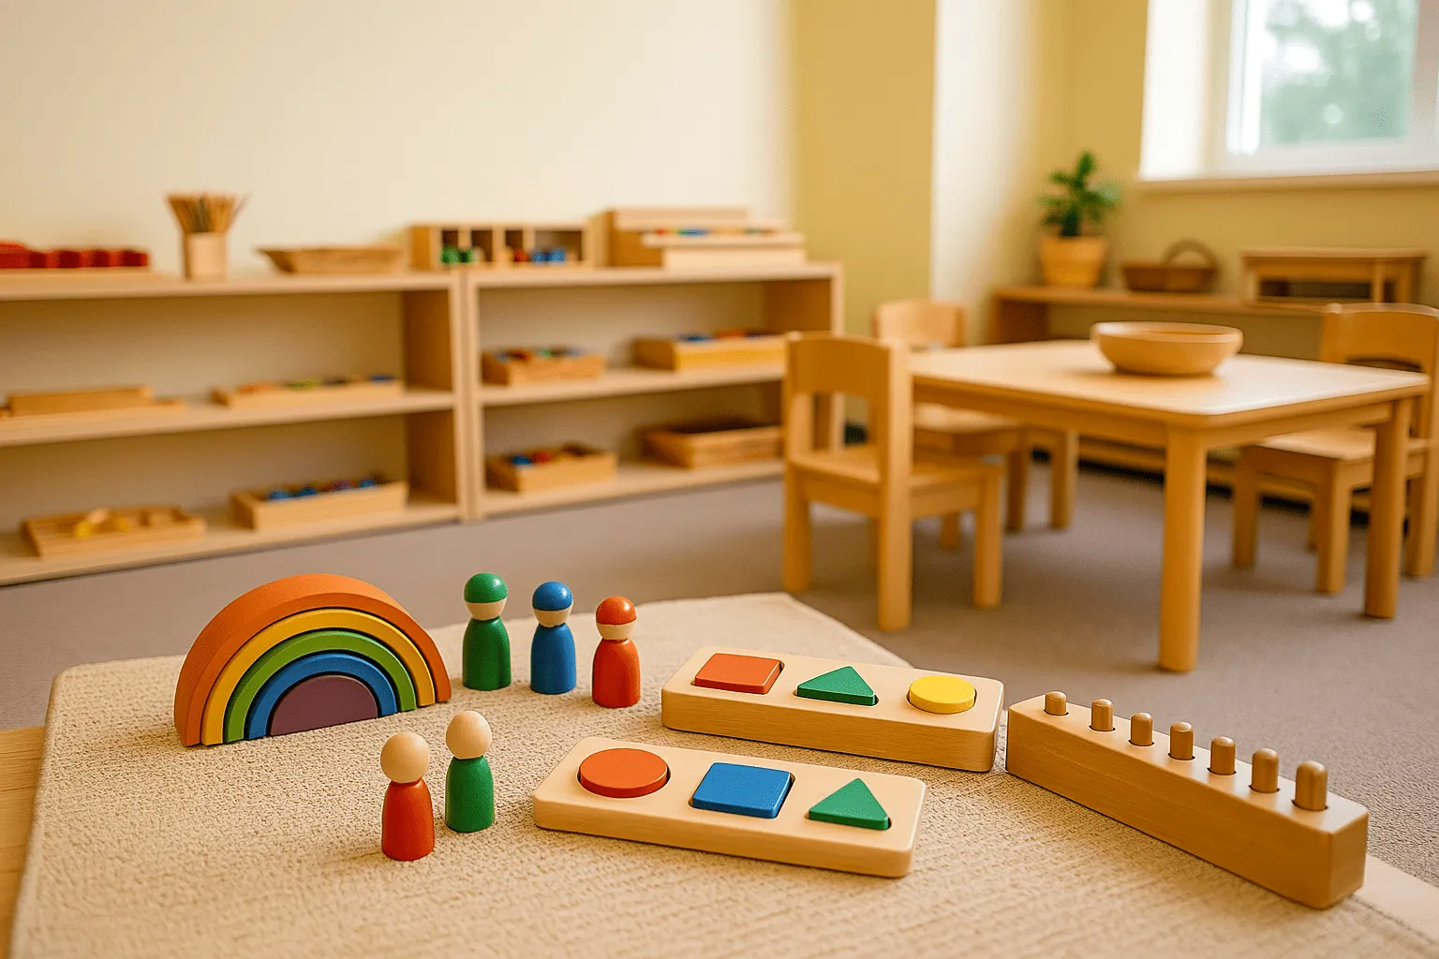

ÅRSPLAN 2026/2027

Årsplan.
Barnehagens årsplan er utarbeidet av personalet på bakgrunn av” Lov om barnehager”, Rammeplan for barnehage, Maria Montessoris pedagogiske prinsipp og barnehagens vedtekter. Barn, foreldres og ansattes forutsetninger, ønsker og behov har selvsagt også påvirket innholdet.

Årsplanen er vårt arbeidsverktøy for mål, metoder og innhold i barnehagen, samt gir foreldre og andre samarbeidspartnere informasjon om det pedagogiske innholdet i barnehagen.

Presentasjon av barnehagen.
Reisa Montessoribarnehage eies og drives av Reisa Montessoriforening. Den ble grunnlagt 02.01.06.
Barnehagen drives på et idealistisk grunnlag av styret i Reisa Montessoriforening.
Styret er valgt blant medlemmene i foreninga og bidrar med frivillig innsats uten å motta noen form for vederlag.
Det er nedfelt i barnehagens vedtekter og i opplæringsloven at eier ikke har mulighet for å ta ut eventuelt utbytte.

Barnehagen er godkjent for 24 plasser for barn i alderen 0 – 6 år.
Barnehagen ligger i Snemyr og er samlokalisert med Reisa Montessoriskole. Bygget er seksjonert slik at en del er barnehagen sitt, en del er skolen sitt og noe er fellesareal.
Barn og voksne har daglig kontakt i større eller mindre grad gjennom at vi har felles kjøkken, gymsal og uteplass, samt ulike sammenkomster som skuespill, konserter, turer m.m. Det igjen gjør at vi blir kjent med – og trygg på huset som helhet.
Det har tidligere vært drevet barnehage i skolebygget, så lokalene er velegnet til formålet.
Barnehagen disponerer tre oppholdsrom og garderobe. Vi har et bad og har et stort kjøkken med kjøkkeninnredning tilpasset både barn og voksne. Vi har også gymsal, som vi disponerer etter avtale med skolen.

Vi har stort uteområde med fotballbane, dukkehus, sykkelveier, disser og klatrestativ. Vi har egen grillhytte som brukes i forbindelse med fruktmåltid, lunch og samling. Hytta brukes også som” varmestue” på kalde vinterdager.
Barnehagen ligger i naturskjønne omgivelser med nær tilknytning til elv, skog og natursti. Området er velegnet til turer med ulike formål, både ved elva og i skogen. Vi har en fast plass i skogen som er lett tilgjengelig.

Barnehagen er den nordligste montessoribarnehagen i Norge og har de senere årene utviklet seg fra å hete montessoribarnehage til å være montessoribarnehage. Barnehagen har to montessoripedagoger ansatt, og vi har en barnehagelærer som starter på utdanningen i høst.

Barnehageloven og rammeplan for barnehagen.
Hver barnehage i Norge styres etter” Lov om barnehage”, uavhengig av eier, driftsform, størrelse og struktur på den enkelte barnehage.
Barnehageloven pålegger enhver barnehage å ha foreldreråd og samarbeidsutvalg, samt sier også hva barnehagens formål og innhold skal være.
Montessoriforbundet har også laget en fagplan for montessoribarnehager, dette fungerer
som et godt styringsverktøy for vår barnehage.

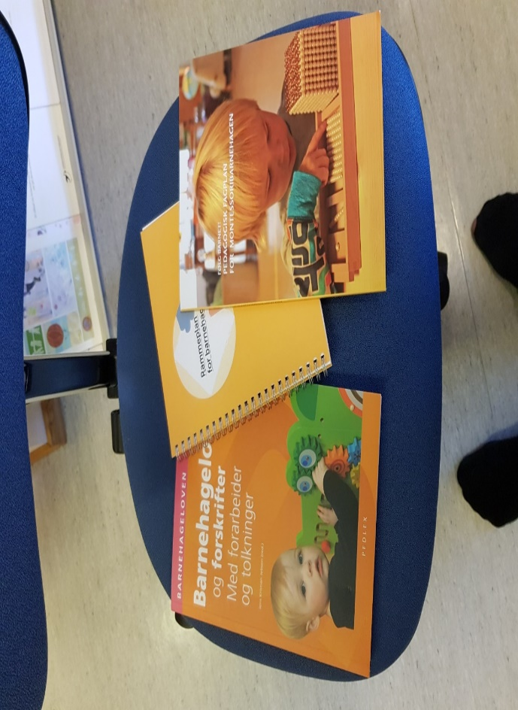
Her er styringsverktøyene for vår barnehage. Alle utfyller hverandre godt.

Formål

Reisa Montessoribarnehage skal drives i samsvar med de til enhver tid gjeldende lover, forskrifter og kommunale vilkår for barnehagevirksomhet, barnehagens egne vedtekter, fastsatt budsjett og årsplan for barnehagens samt Maria Montessoris pedagogiske prinsipper.

Barnehagen skal i samarbeid og forståelse med hjemmet ivareta barnas behov for omsorg og lek, og fremme læring og danning som grunnlag for allsidig utvikling. Barnehagen skal bygge på grunnleggende verdier i kristen og humanistisk arv og tradisjon, slik som respekt for menneskeverdet og naturen, på åndsfrihet, nestekjærlighet, tilgivelse, likeverd og solidaritet, verdier som kommer til uttrykk i ulike religioner og livssyn og som er forankret i menneskerettighetene. Barna skal få utfolde skaperglede, undring og utforskertrang. De skal lære å ta vare på seg selv, hverandre og naturen. Barna skal utvikle grunnleggende kunnskaper og ferdigheter. De skal ha rett til medvirkning tilpasset alder og forutsetninger.

Barnehagen skal møte barna med tillit og respekt, og anerkjenne barndommens egenverdi. Den skal bidra til trivsel og glede i lek og læring, og være et utfordrende og trygt sted for fellesskap og vennskap. Barnehagen skal fremme demokrati og likestilling og motarbeide alle former for diskriminering

Barnehagens samarbeidsutvalg.
Barnehagen skal ha et samarbeidsutvalg (jfr. Lov om barnehager § 4 med forskrifter)
Samarbeidsutvalget skal være et rådgivende, kontaktskapende og samordnende organ mellom foreldre/foresatte, eier og ansatte. Samarbeidsutvalget består av 5 medlemmer hvorav 2 velges av foreldreråd, 2 av ansatte, samt en politisk representant.
Representantene for foreldre og de ansatte velges for ett år av gangen.

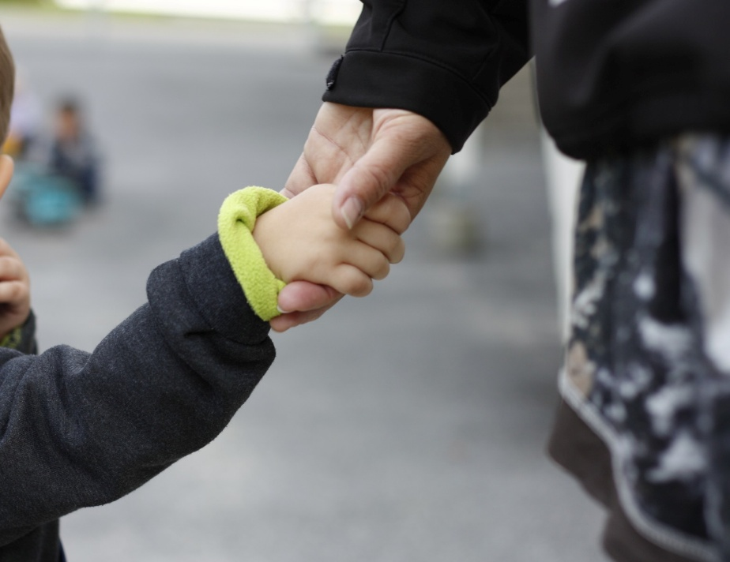
Foreldrene har hovedansvaret for sitt barn, men vi vil gjerne være støttespillere for å gi barnet den beste barndom de kan få.

Rammeplan.
Med hjemmel i § 2 i barnehageloven, har kunnskapsdepartementet fastsatt forskrift om rammeplan for barnehagens innhold og oppgaver. Denne nyeste rammeplanen gjelder fra 01.08.17.
Målet med Rammeplan er å gi styrer, pedagogisk leder og det øvrige personalet en forpliktende ramme for planlegging, gjennomføring og vurdering av barnehagens innhold.
Rammeplanen gir også informasjon til foreldre, eier og tilsynsmyndighet.

I Montessori barnehager har vi også en egen fagplan. Denne gir føringer på hvordan vi skal jobbe med de ulike fagområdene. Her gis føringer både i forhold til innhold, arbeidsmåter og voksenrollen. Når en barnehage har valgt å være Montessoribarnehage, så vil vi jobbe noe annerledes enn andre barnehager og det vil finnes materiell som du ikke ser hos andre. Barna vil oppleve ett gjennomtenkt og tilrettelagt miljø som tar utgangspunkt i barnet behov for opplevelser, kunnskap og utfordringer.

Fagområdene.
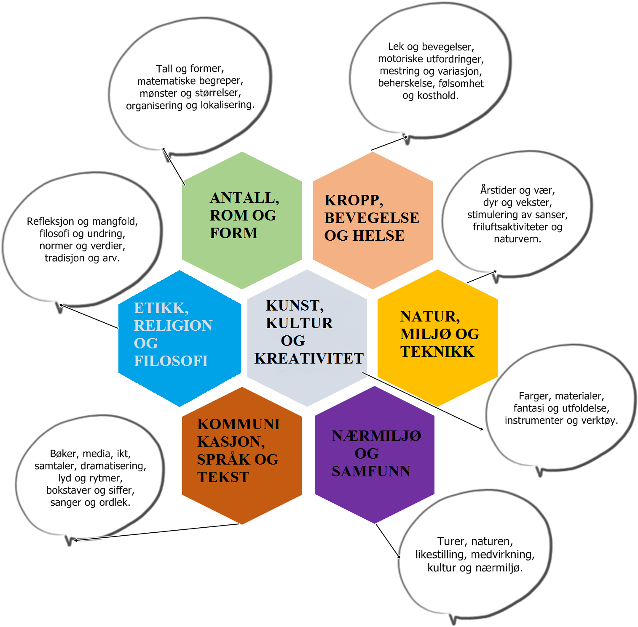
For å gi barna grunnleggende kunnskap på sentrale og aktuelle områder, har rammeplanen syv fagområder den enkelte barnehage skal jobbe med. Jmf kap 9 i Rammeplanen. Hvert fagområde dekker et vidt læringsfelt og vil sjelden oppstå isolert, flere fag vil bli representert samtidig.
Hvordan det skal jobbes med de enkelte fagområder skal tilpasses barnas alder, interesser, gruppesammensetning og lokal tilpasning.
Vi opplever at Montessoripedagogikken generelt sett gir gode verktøy i arbeidet med å følge fagområdene i rammeplanen.

Montessori har delt inn materiellet i følgende fagområder: Matematikk, språk, sensorisk, kultur og natur, praktisk liv og kunst. Materiellet er satt ut etter vanskelighetsgrad, slik at barna starter sitt arbeid oppe til venstre på en hylle. Mange av materiellene henger sammen og/eller har flere målsettinger enn det man med første øyekast forstår.
Kropp, bevegelse, mat og helse:
Rammeplan for barnehagen kap 9 sier følgende om dette fagområde:
Vaner og handlingsmønster tar form allerede fra tidlig alder. Gode vaner som tilegnes i barnehagealder, kan vare livet ut. Barnehagen skal legge til rette for at alle barn kan oppleve bevegelsesglede, matglede og matkultur, mentalt og sosialt velvære og fysisk og psykisk helse. Barna skal inkluderes i aktiviteter der de kan får være i bevegelse, lek og sosial samhandling og oppleve motivasjon og mestring ut fra egne forutsetninger. Barnehage skal bidra til at barna blir kjent med kroppen sin og utvikler bevissthet om egne og andres grenser.
Gjennom arbeid med fagområdet skal barna få mulighet til å sanse, oppleve, leke, lære og skape med kroppen som utgangspunkt. Gjennom medvirkning i mat- og måltidsaktiviteter skal barna motiveres til å spise sunn mat og får grunnleggende forståelse for hvordan sunn mat kan bidra til god helse.

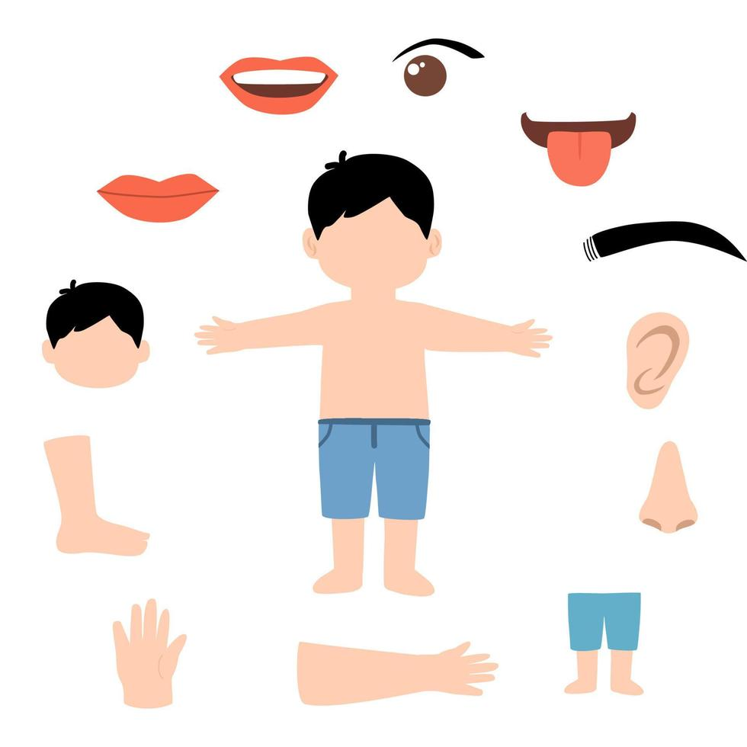

Ett av målene i montessoriarbeid er at barna skal få kroppslig kontroll. Barnet trenger både finmotorisk og grov motorisk trening for få kontroll over kroppen. Dette vektlegges spesielt med barna i alderen 0-3 års i montessoripedagogikken. Barnet gjennomgår store motoriske endringer og en rask utvikling i denne perioden. Gjennom kroppslig kontroll økes barnas selvstendighet og barnet får «tilgang» til mange nye læringssituasjoner. Barn har generelt et stort behov for å være i bevegelse, og det er viktig at det i barnets omgivelser er tilrettelagt for dette. Vi har tilgang på gymsal og bruker denne både i forhold til planlagte aktiviteter og frilek. Om vinteren er denne i bruk mer enn om sommeren, da det blir mindre utetid om vinteren på grunn av kulde og mørketid. Uteområdet er flatt, med trær, busker, disser, sklie og sykkelbane. De aller fleste barn viser en naturlig trang til å utfolde seg i disse omgivelsene.
Barnehagen har tilgang på store naturområder rett rundt barnehagen. Gjennom turene våre tenker vi både på motorisk utvikling og kunnskap om natur og miljø når vi planlegger og setter mål.
Vi har varm mat en gang i uken. Da vektlegger vi sunn mat laget fra grunnen når dette er mulig. Alle barna oppfordres til å spise den maten som blir servert. Barna er også med å lager til maten. Det serveres også et fruktmåltid til alle barn på ettermiddagen. Barna er opptatt av kroppens funksjoner og ulike temaer er oppe gjennom året.
Kunst, kultur og kreativitet:

Rammeplan for barnehagen Kap 9 sier følgende om dette fagområde:
Opplevelser med kunst og kultur i barnehagen kan legge grunnlag for tilhørighet, deltakelse og eget skapende arbeid i barnehagen. I barnehagen skal barna få estetiske erfaringer med kunst og kultur i ulike former og organisert på måter som gir barna anledning til utforsking, fordypning og progresjon. Barna skal støttes i å være aktive og skape egne kunstneriske og kulturelle uttrykk. Barnehagen skal legge til rette for samhørighet og kreativitet ved å bidra til at barna får være sammen om å oppleve og skape kunstneriske og kulturelle uttrykk.
Fagområdet omhandler uttrykksformer som billedkunst og kunsthåndverk, musikk, dans, drama, språk, litteratur, film, arkitektur og design. Barnehagen skal la barna møte ulike kunstneriske og kulturelle uttrykk som gjenspeiler et mangfoldig samfunn og ulike tidsepoker. I arbeid med fagområdene skal personalet stimulerer barnas nysgjerrighet, utvide deres forståelse og bidra til undring, undersøkelser, utprøvinger og eksperimentering. Barnehagen må legge til rett for å videreutvikle barnas kreative prosesser og uttrykk.

Formingsaktiviteter skal gi uttrykk for skaperglede hos barnet. Barn skaper på sin egen måte, men vi tror skapergleden må være basert i opplevelser som har betydning for dem. For å kunne skape sitt eget produkt, trenger de også øving i finmotoriske aktiviteter som å klippe etter linjer, buer, lime, holde og tegne med blyant, brette papir, bli kjent med ulike materiell som krepp-papir, filt, papp osv. I montessoribarnehager er vi opptatt av teknikkene og metodene barna bruker, ikke sluttproduktet.



Det er i vår barnehage tilrettelagt for 7-9 ulike formingsaktiviteter som barna fritt kan arbeide med når de ønsker. Barnet tar med seg ett brett til bordet og på brettet skal det finnes alt barnet trenger for å gjøre aktiviteten. Aktivitetene gjenspeiler observasjoner vi har gjort i forhold til barnas behov og ønsker, de kulturer vår barnehage representerer og årstidsrelaterte aktiviteter. Det er også lagt opp til musikkaktiviteter og språkmateriell basert på ulike kulturelle tema.
Dette barnehageåret har vi en års satsing på drama, teater og musikk. Det betyr at vi i alle sammenhenger skal vinkle målsettingene i forhold til dette. Montessori sier at det er mange reelle ting i verden som både er spennende og unikt, det vil derfor vektlegges å dykke ned i de undrer som virkelig skjer ikke bare i fantasiverden.
Som urfolk i Norge har det samiske en stor plass i vår hverdag. Barna skal ha tilgang til samisk materiell gjennom hele året, samt at det spesielt gjøres markeringer rundt samefolkelts dag. Dette er materiell som både gir språktrening og hvor barnet får innblikk i kulturen.
Det er også materiell for kvensk kultur og språk. Dette feltet er spesielt for Nordreisa og synliggjør kvenenes betydning i nærmiljøet.

Natur, miljø og teknologi:

Rammeplan for barnehagen kap 9 sier følgende om dette fagområde:
Opplevelser og erfaringer i naturen kan framme forståelse for naturens egenart og barnas vilje til å verne om naturressursene, bevare biologisk mangfold og bidra til bærekraftig utvikling. Barnehagen skal bidra til at barna blir glede i naturen og får erfaringer med naturen som fremmer evnen til å orientere seg og oppholde seg i naturen til ulike årstider.
Barnehagen skal legge til rette for at barna kan få et mangfold av naturopplevelser og få oppleve naturen som arena for lek og læring. Barnehagen skal legge til rette for at barna kan forbli nysgjerrige på naturvitenskapelige fenomener, oppleve tilhørighet til naturen og gjøre erfaringer med bruk av teknologi og redskaper.

Montessori var opptatt av at alle dyr, planter og mennesker har en oppgave i verden, alle er avhengig av hverandre. Ingen kan klare seg alene, hvis det skjer endringer på ett nivå vil det påvirke mange. Barna får kunnskaper om næringskjeder og biomer som vi finner i vårt nærmiljø. Barna oppdager at alle har et ansvar for den verden vi lever i og at de kan påvirke den både positivt og negativt.

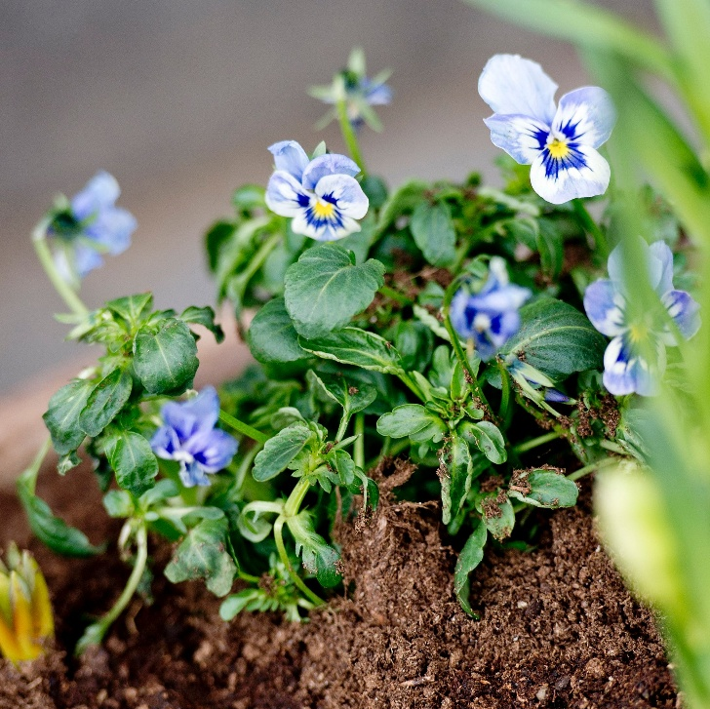
Barma sår frø hver vår. Det såes både blomster og planter til grønnsakshagen vår. Barna steller med plantene og følger med på utviklingen gjennom våren.

Vi har grønnsakhage i barnehagen. Den må såes hver vår, og det legges mye iver i å passe på plantene, se etter at de ikke tørker ut og luke bort ugress. Om høsten lages det deilig mat av avlingen vår som vi tilbereder og spiser i barnehagen. Vi har også egne bærbusker på lekeplassen vår, dette til glede for mange.
Vår, sommer og høst er det mengder av småkryp og ulike vekster i område rundt barnehagen som det alltid er spennende å utforske. Vi har fuglebrett utenfor vinduet vårt. Dette gir stor anledning til å studere småfuglene. Det er spennende å følge med på hvilke fugler som besøker brettet hvert år.
Det lages materiell for ulike områder styrt etter det barna er interessert i og de muligheter som nærmiljøet vårt gir oss.
Etikk, religion og filosofi:


Vi lever i en verden som det finnes mange religioner og kulturer i. Alle barn påvirkes av den kultur og den religion de lever opp i og tar til seg de normer, regler og tradisjoner de opplever i sin hverdag. Barna hos oss får opplevelser innenfor de religioner og kulturer som er representert i vår barnehage.

Rammeplan for barnehage kap 9 sier følgende om dette fagområde:
Etikk, religion og filosofi er med på å forme måter å oppfatte verden og mennesker på og preger verdier, normer og holdninger. Fagområde retter særlig oppmerksomhet mot barnehagens samfunnsmandat og verdigrunnlag i et samfunn preget av livssynsmangfold.
Barnehagen skal la barna få kjennskap til fortellinger, tradisjoner, verdier og høytider i ulike religioner og livssyn og erfaringer med at kulturelle uttrykk har egenverdi. Barnehagen skal skaper interesse for samfunnets mangfold og forståelse for andre menneskers livsverden og levesett. Gjennom å samtale om og undre seg over eksistensielle, etiske og filosofiske spørsmål skal barn få anledning til selv å formulere spørsmål, lytte til andre, reflektere og finne svar. Slik skal barnehagen bidra til å legge grunnlag for kritisk tenkning og dømmekraft.

I Norge har kristendommen alltid hatt en stor plass. Kristne høytider som for eksempel jul og påske blir markert etter tradisjoner i vår kultur. Montessori var opptatt av at barna vokser opp i en kultur og opptar skikker og levesett etter dette. Hun var også opptatt av at alle er likeverdig, uavhengig av religion og kultur.
Vi legger vekt på å være gode forbilder, slik at barna erfarer høflighet og respekt for andre mennesker. Dette gjøres i det daglige arbeidet ved å vise hvordan vi snakker til hverandre, og bruk av stemmevolum. Barna lærer også å gå bort til den vi vil snakke med i stedet for å rope, venter på tur hvis den vi vil snakke med er opptatt, og lytter når noen vil si noe. I montessoripedagogikken kalles dette for «harmoni og høflighets-øvelser».
Barna får også lære konstruktive måter å løse konflikter på. Når det oppstår konflikter, har vi rutiner på hvordan disse skal håndteres.
Alle kulturer som er representert i barnehagen blir det arbeidet med, alle skal kjenne igjen noe fra egen kultur i barnehagen vår.

Nærmiljø og samfunn:

Rammeplan for barnehagen kap 9 sier følgende om dette fagområde:
Banas medvirkning i barnehagens hverdagsliv legger grunnlaget for videre innsikt i og erfaring med deltakelse i et demokratisk samfunn. Gjennom utforskning, opplevelser og erfaringer skal barnehagen bidra til å gjøre barna kjent med egen nærmiljø, samfunnet og verden.
Barnehagen skal bidra til kunnskap om og erfaring med lokale tradisjoner, samfunnsinstitusjoner og yrker slik at barna kan opplever tilhørighet til nærmiljøet. Kulturelt mangfold, ulike levevis og ulike familieformer er en del av fagområdet. Gjennom lek og varierte aktiviteter skal barna få erfaring med å lytte, forhandle og diskutere og få begynnende kjennskap til menneskerettighetene.
Fagområdet skal omfatte kjennskap til samisk språk, kultur og tradisjon og kjennskap til nasjonale minoriteter. Grupper med langvarig tilknytning til landet defineres som nasjonale minoriteter. I Norge er dette kvener/norskfinner, jøder, skogfinner, rom og romanifolk/tatere.

Det er viktig for oss å sørge for trygge rammer i barnehagen, noe som er med på å skape tillit hos barnet. Alle mennesker i samfunnet er brikker i et stort puslespill hvor alle har sine oppgaver. Denne helheten skal vi i barnehagen belyse for barna.
Barna er med på å forme flere regler i denne barnehagen, derfor må de bli hørt og tatt på alvor. Alle får med dette erfare at deres valg og handlinger kan påvirke situasjonen både for dem selv og andre.
Vi bruker nærmiljøet til turopplevelser, barna blir kjent med det som finnes rundt barnehagen både av natur, næring og dyreliv.

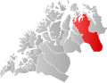
Barnehagen vår ligger i Nordreisa. Ett samfunn preget av 3 stammers møte. Kvensk, samisk og norsk.

Gjennom arbeid med mapper i kultur/natur hylle vår får barna kjennskap til ulike kulturelle spørsmål og sammenhenger i naturen. Vi vektlegger de kulturene som er representert i barnehagen i tillegg til samisk og kvensk kultur som har stor plass i Nordreisa. Vi i vår barnehage er en del av Norge som nasjon og verden, barna trenger derfor også noen materiell som synliggjør helheter og sammenheng.
Antall, rom og form:

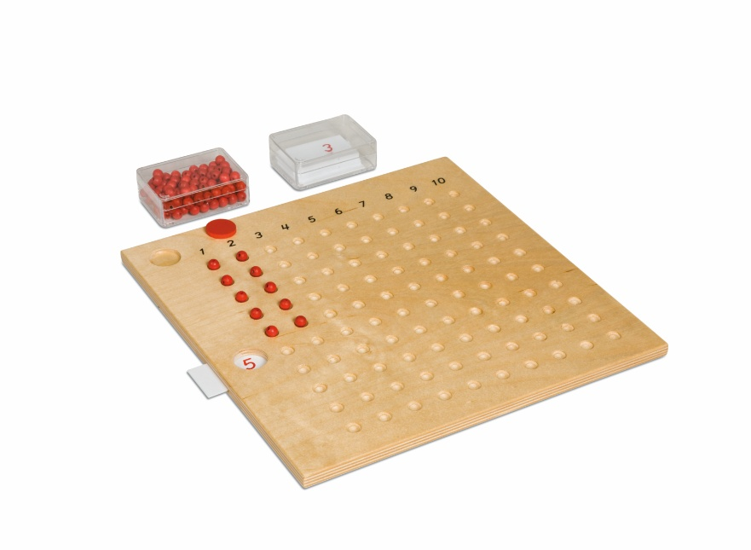
Det er laget en del montessorimateriell i forhold til matematikk. Barna bruker dette materiellet til å jobbe praktisk med divisjon.

Rammeplan for barnehagen kap 9 sier følgende om dette fagområde:
Fagområde handler om å oppdage, utforske og skape strukturer og hjelper barna til å forstå sammenhenger i naturen, samfunnet og universet. Barnehagen skal synliggjøre sammenhenger og legge til rette for at barna kan utforske og oppdage matematikk i dagligliv, i teknologi, natur, kunst og kultur og ved selv å være kreative og skapende. Arbeidet med fagområdet skal stimulere barns undring, nysgjerrighet og motivasjon for problemløsning.
Fagområde omfatter lekende og undersøkende arbeid med sammenligning, sortering, plassering, orientering, visualisering, former, mønster, tall, telling og måling. Det handler også om å stille spørsmål, resonnere, argumentere og søke løsninger.

I montessoripedagogikken er matematikk en naturlig del av hverdagen. Miljøet er tilrettelagt og matematikkmateriellet ligger tilgjengelig i hyllene. Barna kan arbeide med det når de vil og i sitt tempo. Det er en forutsetning at dette skal være lystbetont, -det skal være den indre motivasjonen som driver barnet i disse aktivitetene. Barnet arbeider praktisk i forhold til matematikk, og vi bruker mange ulike sanser for å gi ulike erfaringer. Barna gjør mange erfaringer i forhold til alle regnearter, dette bygges videre på i montessoriskolen.
Materiellene er laget slik at det gir barna erfaring med klassifisering, ordning, sortering og sammenligning. Dette skaper orden i barnets læring.

Kommunikasjon, språk og tekst:

Rammeplanen for barnehagen, kap 9 sier følgende i forhold til dette fagområde:
Gjennom arbeid med fagområdene skal barnehagen bidra til at barna får utforske og utvikle sin språkforståelse, språkkompetanse og et mangfold av kommunikasjonsformer. I barnehagen skal barna lære ulike språk, språkformer og dialekter gjennom rim, regler, sanger, litteratur og tekster fra samtid og fortid. Barnehagen skal bidra til at barn leker med språk, symboler og tekst og stimulerer til språklig nysgjerrighet, bevissthet og utvikling.
I barnehagen skal barna få mulighet til å erfare ulike formidlingsmåter av tekster og fortellinger, som kilde til estetiske opplevelser, kunnskap, refleksjon og møter med språk og kultur. Personalet skal invitere til utforskning av både muntlig språk og skriftspråk.

I montessoripedagogikken finnes mange ulike språkaktiviteter, språkarbeidet er gjennomgående i alt som gjøres og det arbeides tverrfaglig. Det muntlige språkarbeidet utgjør ca 50 % av språkarbeidet i barnehagen vår. Det vektlegges å gi barna erfaringer i forhold til de språk som finnes i barnegruppa og i forhold til engelsk som verdensspråk.
I 3-4 års alderen er barn spesielt mottagelige for symboler. Derfor begynner vi med å presentere bokstavene allerede i denne alderen hvis barnet viser interesse for det.
Materiellet er laget slik at barna bruker flere av sansene samtidig. Dette resulterer i at det totale sanseinntrykket blir større, og inntrykkene lagres lettere.

Personalet legger hele tiden vekt på å være et godt forbilde for barna: snakke tydelig, være en god lytter og gi ærlige svar.
Enkelte ganger har vi behov for å få en mer spesifisert vurdering av et barns språknivå. TRAS (tidlig registrering av språkutvikling), er et verktøy som har vist seg å kunne gi en god pekepinn på barnets språklige ferdigheter og utfordringer. TRAS brukes i de tilfeller hvor vi trenger en ekstra kartlegging i forhold til språk.

- 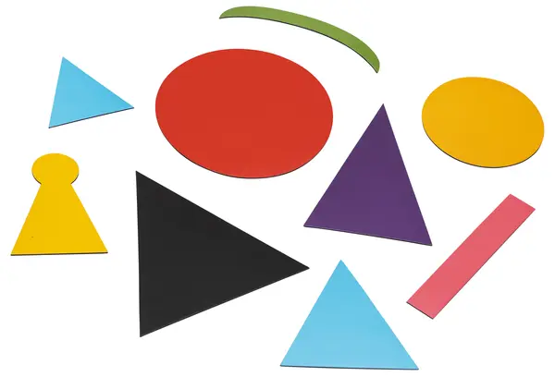
- Barna i barnehagen arbeider med ordklasser. Hver ordklasse har sitt symbol. Barnehagen er opptatt av hvilken funksjon ordene har i setningen og barna markerer ordene med symbolet for f.eks verb.
Grunnprinsippene i montessoripedagogikken er:

- Trygghet, delaktighet og oppmuntring til selvstendighet
- Et nøye forberedt miljø
- Montessorimateriellet skal vekke interesse, bidra til utvikling og stimulere til gjentatt aktivitet. Det skal være tilpasset alder og modenhet, samt være av ulik type og vanskelighetsgrad
- De voksne er veiledere og inspiratorer
- Individualisering, frihet under ansvar og uforstyrrede arbeidssykluser
- Gjensidig respekt og ansvar for omgivelsene

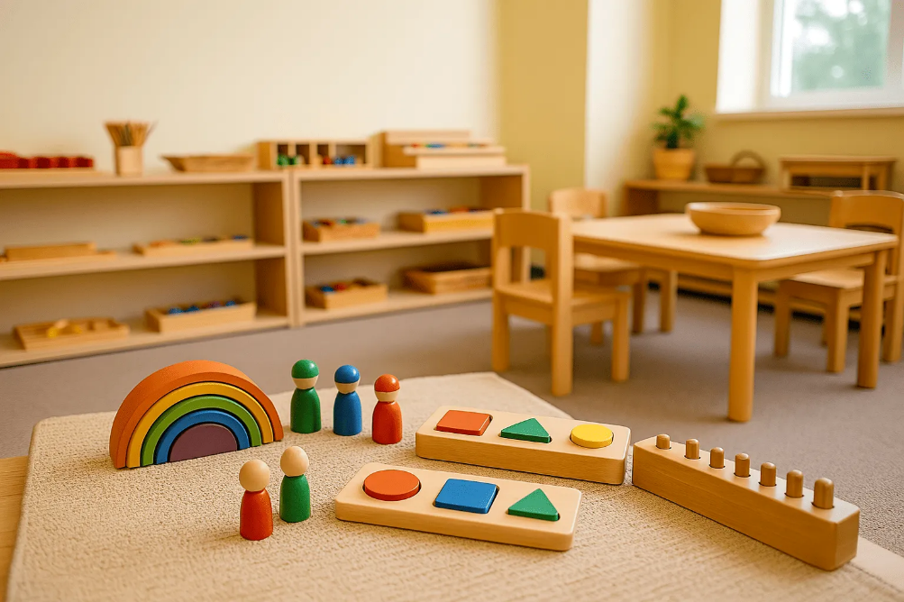
Det tilrettelagte miljøet skal være oversiktlig og tiltalende slik at barna får lyst til å jobbe med de ulike materiellene.

Maria Montessori utviklet sin pedagogikk for 100 år siden, hun var utdannet lege – den første kvinnelige i Italia. Montessoripdagogikken bygger på Maria Montessoris egne iakttagelser/observasjoner og den forskning hun bedrev hele sitt liv.
I sine observasjoner la hun merke til hva barn var interessert i, hva de likte å gjøre og hvordan de løste de ulike problemstillingene som dukket opp. Hun så at barn har en indre drivkraft mot å utforske og lære- og at alle barn søker mot å bi selvstendige. Hun så også at barn har en fantastisk evne til å konsentrere seg når forholdene er lagt til rette og de får holde på med noe som interesserer dem.

Observasjoner og arbeidet med barn overbeviste henne om
- at barnas interesse og innlæringsevne varierer med alder og modenhet,
- at innlæring som samsvarer med barnets eget utviklingsstadium og interesseperiode går lettere,
- at det er viktig å ta vare på disse interesseperiodene
- at all unødvendig hjelp snarere hindrer enn hjelper barnets utvikling og innlæring.

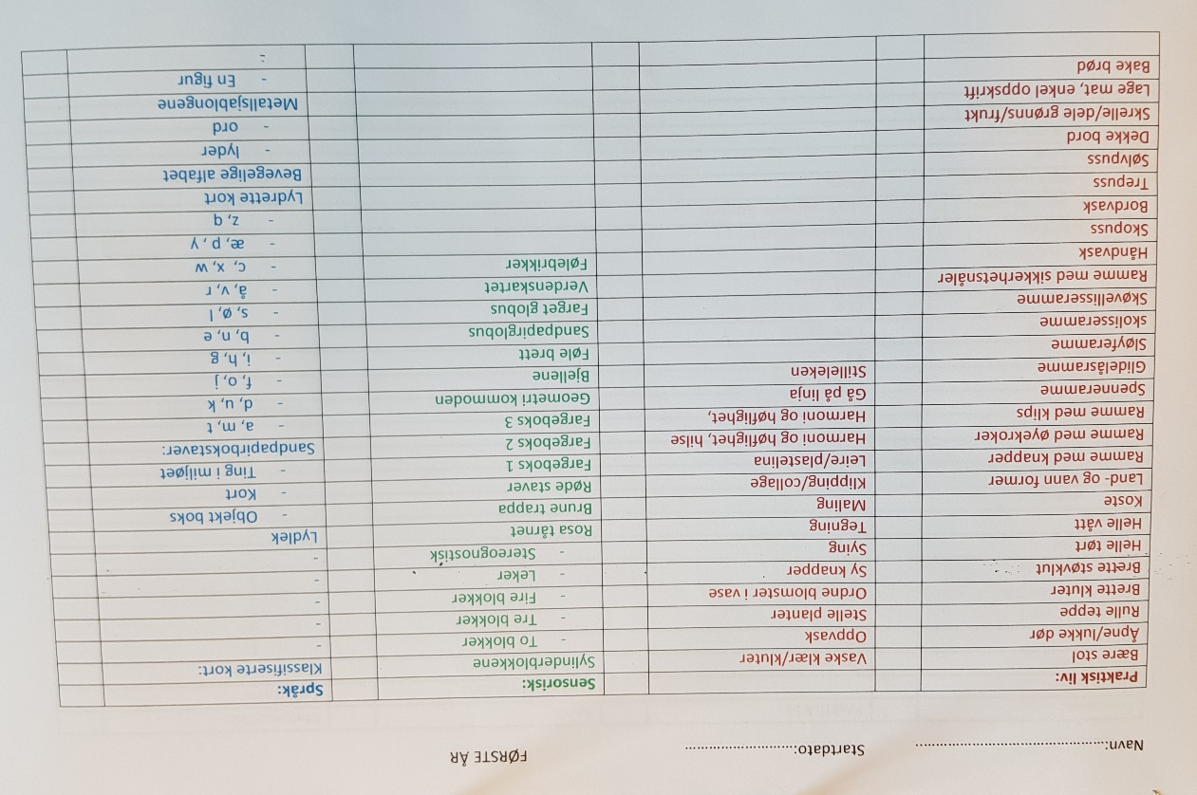

Det er viktig å bruke tid på observasjon og kartlegging i montessoribarnehagen. Alle barn skal få presentasjoner tilpasset seg selv. Her er ett av kartleggingskjemaene vi bruker for å registrere hvilke presentasjoner barnet har fått.

Kort om hvordan vi jobber vi i forhold til prinsippene.

Frihet og orden, det tilrettelagte læringsmiljø, gjensidig respekt og ansvar for sine omgivelser er begreper som går som en rød tråd gjennom montessoripedagogikken.
Barnets evne til å ta til seg kunnskap, barnets sensitive perioder, behovet for frihet, selvstendighet og mestringsfølelse er den pedagogiske filosofien en montessoribarnehage bør være basert på.

I montessoripedagogikken brukes begrepet det forberedte miljøet. Miljøet rundt barnet er viktig for utvikling på alle plan. Med det menes omgivelser som både fysisk og psykisk skal tilfredsstille barns behov for trygghet, selvstendighet, mestring, utvikling, glede og fellesskapsfølelse. Miljøet evalueres og tilrettelegges ut fra hvordan vi oppfatter at det fungerer.
Vi personale har ansvar for å tilrettelegge, oppmuntre og veilede til selvstendighet og mestring for hvert enkelt barn, men den aller største oppgaven vi har, er å få hvert barn til å trives, føle trygghet, føle seg verdsatt, føle seg som en del av et fellesskap og ikke minst se hvert barn for det unike det er. Vårt fokus skal være på det barnet kan og ha det som utgangspunkt for videre utvikling og læring. Vi skal aktivt vise hvert barn respekt, omsorg og anerkjennelse og det i alle situasjoner.

Vi skal møte barn med samme verdighet og respekt som vi møter voksne. Med det menes blant annet å hilse ordentlig, svare på en ordentlig måte når barn spør om noe, la barna påvirke sin egen hverdag med å få komme med innspill og ideer, ikke forstyrre barn unødvendig når de er opptatt av noe m.m.
Personalet skal aktivt gå inn for å bli kjent med hvert barn gjennom samtale og lytte til dets ønsker og behov. Vi skal delta i lek/aktiviteter, observere barna og vi skal være en tydelig og klar voksen som setter grenser gjennom veiledning og gode handlingsmønstre.

Barn har behov for ytre orden for å kunne orienteres i sine omgivelser – orden gir oversikt og dernest trygghet. Det er derfor viktig med stabilt personale, faste og klare rammer og rutiner i hverdagen. Det er også viktig at ting ryddes på plass og er fullverdig, slik at barna opplever at de kan bruke materiell uten å mangle deler. Det er derfor viktig at personale kjenner de ulike materiellene og kan etterfylle ved mangler.
Erfaring viser at stabilt personale er en forutsetning for å skape faste rammer og rutiner, så vi jobber aktivt for at alle i personalgruppa skal føle seg verdsatt, respektert og føle glede ved å jobbe i barnehagen. Dette er grobunn for stabilt personale, noe som igjen skaper trygghet for barn, foreldre og personale. Vi bruker også kjente vikarer ved behov.

Barn søker frihet og selvstendighet, barn vil være selvstendige og klare ting på egenhånd. Barnets ønske om å erobre verden og higen etter selvstendighet er sterke drivkrefter i utviklingen. For å imøtekomme barnet er det avhengig av respons fra sine omgivelser. Den viktigste responsen vi kan gi er tid. Tid til å prøve og feile, tid til å gjenta øvelsen til hun/han mestrer den fullt, ikke gjøre ting for barnet.

Vi har stort fokus på selvstendighet og mestring og vektlegger det i alle situasjoner dagen igjennom. Vi prøver å gi hvert barn god tid til ulike aktiviteter, gjøremål og ikke minst tid til å leke. De skal få tid til å prøve, tid til å feile og tid til å fullføre det de har begynt på. Vi skal heler ikke avbryte barn unødig når de er opptatt av noe.
Hvis de må avbryte for eksempel en lek for å spise, skal de få mulighet til å fortsette leken etter måltidet.
Aktivt bruk av språk er også sentralt og vi oppmuntrer og oppfordrer barna til å uttrykke seg ved hjelp av muntlig språk i ulike situasjoner. Samtidig som også vi personale skal være bevisst i bruk av språk.
Innemiljøet er tilrettelagt slik at barna skal bli inspirert til selv å velge aktivitet og lek etter interesse, alder og modenhet. Barna skal kunne hente det selv, bruke det til de er ferdige for å deretter rydde det bort etter bruk. Når materiellet er på sin plass betyr det at den/det er ledig for andre.

Leker, utstyr og materiell er plassert i barnas høyde, de har sine faste plasser og er dermed tilgjengelig for alle barn. Det samme gjelder for bilder, ulike plakater med for eksempel tall/bokstaver og bøker.
Vi har også egne små og store arbeidsmatter barna bruker når de vil pusle, tegne, bygge m.m. Dette som indikasjon på «mitt arbeids eller lekeområde» og dermed kan ingen ta ifra eller bruke det som er på arbeidsmatta uten å spørre den som «eier» matta.

Dekketøyet (kopper og fat) er i plast og porselen og plassert på kjøkkenet slik at barna selv kan dekke på til måltid. Barna har egne vannflasker tilgjengelig slik at de kan drikke vann ved behov.
Barna får tilbud om – eller velger selv å delta på daglige praktiske gjøremål som å sette klær på vask, brette klær, dekke bord, koste gulv, vaske hyller/skap m.m.

Miljøet skal også være preget av ro, harmoni og glede. Vi har mye aktivitet og lek, men bruker høye stemmer, løper og raser enten i gymsalen eller ute. Dette for å gi hverandre mulighet til å konsentrere oss om en aktivitet eller lek vi er opptatt av uten å bli forstyrret. Vi prøver også å bruke humor og ironi i hverdagen, både sammen med barn og oss personale imellom. Det å ha det artig sammen, le og tøyse mener vi er viktig for trivsel i hverdagen. Vi prøver også å ha det ryddig i hele barnehagen, både barn og voksne er aktivt med på å rydde og vaske.
Vi har vaskebøtter, kost/støvbrett og skittentøyskurver tilpasset barn.

Vi har montessorimateriell i alle rom som vi disponerer, men det er ulikt hva vi tilbyr barn under 3 år og over 3 år. I tillegg til montessorimateriell har vi også puslespill, spill, perler, formingsmateriell, konstruksjonsleker og andre leker som stimulerer motorikk og sanser.
Vi har ikke alt av leker/utstyr framme samtidig, men skifter ofte etter hva barna er opptatt av eller hvilket tema vi jobber med.


Her skal barna pusse sølv. De bevegelsene barnet bruker styrker hånden og hjelper barna senere i forhold til pinsettgrepet.
TRADISJONER OG ÅRSTIDSRELATERTE TEMA 2026-2027
Her er oversikt over temaer som gjentar seg i forhold til årstider og tradisjoner. I tillegg vil det vektlegges aktiviteter som tar utgangspunkt i barnas ønsker og behov. Alle aktiviteter knyttes mot målsettingene under fagområdene i årsplan.

Juli | Aug | Sept | Okt | Nov | Des
Sommer-ferie.  Barne-hagen har ofte stengt i uke 28, 29, 30 og 31. (Behovs-prøvd) | Oppstart av nytt barnehageår.  Innkjøring av ny og gamle barn.  Turer i nærmiljøet | Innhøsting.  Brannvernuke. | Høst.  Forut-aksjon. | Mørketid.  Innkjøring av nye barn | Jul
Jan | Feb | Mars | April | Mai | Juni
Sola kommer tilbake.  Eventyr | Same-folkets dag.  Vinter  Karneval | Kven-folkets dag.  Påskeaktiviteter | Vår  Planting og såing  Førskoleskidag | 17 mai aktiviteter  Bonde-gårdstur for Storebjørn  Rydding av nærmiljø | Sommer.  Avslutning for skole-startere.  Sommer-fest.  Heldagstur til Kvennes.

Det fortas månedsevalueringen som synliggjør måloppnåelse og eventuelle andre temaer som er belyst og jobbet med.

PRIORITERINGSTEMA FOR 2026-2027
Hva/innhold | Hvorfor/mål | Hvordan/metode
Drama, teater og musikk | - Skape gode læringssituasjoner for barna  - La barna oppleve mestring og bygge opp selvtillit og selvfølelse  - Bruke humor som virkemiddel i læringssituasjoner  - Øke kreativitetsnivå både hos barn og personale  - Bli kjent med ulike eventyr og sanger, både lokale og nasjonale  - Ha språkinnlæring i fokus gjennom arbeidet med eventyr, historier, dikt og sanger. | - Lage matriell i forhold til temaet  - Ta utgangspunk i temaet i alle situasjoner gjennom året.  - Bruke sanger og eventyr som underbygger våre månedstema.  - Knytte dette tema opp mot satsingen på språkmiljøet.
Språk og kommuniskasjon | - Kommunalt prosjekt hvor det er søkt om midler  - Lage materiell som kan brukes når det muntlige språket er utfordrende | - Det skal jobbes for et praktisk og godt språkmiljø som styrker alle barns språkutvikling.  - Det skal jobbes i korte/små prosjekter hvor hver ansatt har sitt ansvar


Danning, omsorg, lek og læring.

I kap 3 i rammeplan for barnehagen handler det om barnehagens formål og innhold. Danning, omsorg, lek og læring er helt sentralt i barnehagehverdagen og er tilstede i aktiviteter og gjøremål dagen igjennom.

Med ordet danning forstår vi: Når den kunnskapen vi har tilegnet oss, blir internalisert på en slik måte at vi ikke trenger å huske den bevisst, den er blitt en del av oss.
Danning er en livslang prosess som handler om å blant annet utvikle evne til å reflektere over egne handlinger og væremåter. Danning skjer i samspill med omgivelsene og med andre. Montessori kaller disse prosessene for normalisering.
Omsorg er nært knyttet til oppdragelse og er en viktig forutsetning for barns utvikling og læring. Barna lærer omsorg av oss, de lærer omsorg av hverandre, vi lærer av barna og vi lærer av hverandre gjennom hvordan vi snakker til hverandre, ved å hjelpe hverandre og hvordan vi viser innlevelse i andres situasjoner. Montessori er opptatt av at vi som voksne må være utstyrt med en evne til å se det unike i hvert menneske og ha tålmodighet nok til at barnet skal gjøre egne erfaringer i sitt tempo.
Det å sette grenser er også å bry seg om andre og hvordan andre har det. Som personale skal vi være konsekvente og rettferdige og ikke minst tørre å sette grenser for barn og oss selv. Samtidig skal vi være lydhøre og ydmyke for barns argumenter og ønsker selv om de er på tvers av våre argumenter og behov.

Gjennom oppdragelse og grensesetting overføres verdier og normer, tanker og handlingsmønstre og vi skal av den grunn være bevisst vår rolle som oppdrager og rollemodell for barn. Vi skal være bevisst i måten vi gjennomfører stell, måltid og hverdagsaktiviteter. Vi skal være bevisst hvordan vi snakker til hverandre, hvordan vi snakker med/til barn, hvordan vi setter grenser og hvordan vi lytter til hverandre viser både barn, foreldre og oss selv hvilke holdninger vi har til barn, til jobben vår og til hverandre. Foreldre har hovedoppgaven med oppdragelsen av sitt barn, det må derfor være et samarbeid med foreldrene for å skape forståelse og trygghet.

Som personale har vi også ansvar for at barn har et godt psykososialt miljø i barnehagen, et miljø som forebygger mobbing og krenkelse.
Vi skal jobbe for at alle barn opplever trygget, tilhørighet, mestring, glede og vennskap ved å være tilstede - og sammen med barna.
Vi må være bevisst rollen som veiledere, tilretteleggere og ikke minst tørre å være tydelige voksne som har klare rammer for hvordan vi samhandler med hverandre i ulike situasjoner som oppstår i hverdagen.
Det å veilede, det å samhandle det å samtale i - og om ulike situasjoner skal igjen være med på å gi barn gode sosiale ferdigheter som igjen kan gi gode samhandlingsmønster/erfaring senere i livet.
Det er vårt ansvar å skape et godt psykososialt miljø for hvert enkelt barn og den rollen må vi være oss bevisst, i alle situasjoner, dagen igjennom.

Leken eller det Montessori omtaler som arbeid preger store deler av barnehagehverdagen vår, både inne og ute. Lek/arbeid er barnets mest typiske virksomhet, den er spontan og styres av barnet selv. Gjennom et tilrettelagt miljø vil barna kunne velge ulike aktiviteter som er både spennende og lærerike. Det å ha andre barn å være med er noe som er viktig for mange barn, men noen ganger foretrekker de å være alene og det skal også respekteres. Barn knytter kontakter med andre barn, utvikler seg og ikke minst føler seg sett og hørt av andre.
Vi voksne skal aktivt gå inn for å tilrettelegge for aktiviteter, både for enkeltbarn og barn i gruppe. Vi skal påse at alle barn har noen å være sammen med hvis de ønsker det og at barn har tilgang på ulike materiell og utstyr. Den voksne observerer og fanger opp behov/ønsker i barnegruppa/enkeltbarn, for så å kunne tilrettelegge et stimulerende miljø.
Læring foregår i alle situasjoner, både formelt og uformelt. Læring bygger på barnets tidligere erfaringer og den voksne må være bevisst på hvor barnet befinner seg og hva de er mottakelige for når de tilrettelegger miljøet og når de presenteres for et materiell/aktivitet.

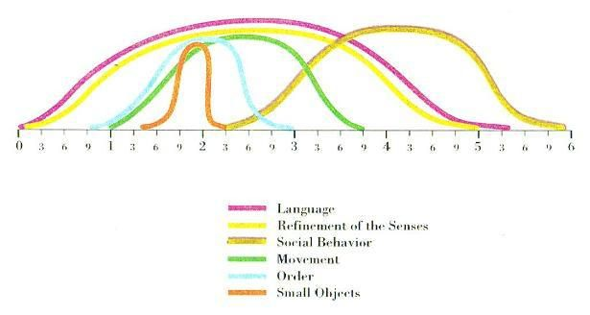

Barnet går gjennom sensitive perioder for læring. Dette er perioder hvor barnet er særlig mottakelig for læring innenfor ett felt. Gjennom observasjon oppdager vi når barnet er i de forskjellige fasene og utnytter oss av dette i forhold til læring.
Sensitive perioder: Rosa = språk
Gul = Skjerpe sansene
Blå = Orden
Grønn = Raffinere bevegelser
Mørk Orange = Små detaljer
Lys Orange = Sosiale relasjoner

Barns medvirkning.

I kapittel 4 i rammeplan for barnehagen omhandles barns medvirkning. Barns rett til medvirkning omtales også i Lov om barnehage, Grunnloven og FN`s barnekonvensjon.
Med medvirkning forstår vi barnas mulighet til å påvirke sin hverdag. Dette innebærer at barna aktivt er med på å påvirke sin barnehagehverdag ut ifra alder, interesse og behov.
Barna synliggjør sine behov og ønsker både gjennom muntlig språk og kroppsspråk, det blir derfor viktig med lydhøre voksne som er god på observasjon.

Barna deltar på daglig oppgaver og gjøremål som å skjære frukt, lage mat, vaske/brette tøy, dekke bord, vaske hyller/skap, leder samling m.m. De velger aktiviteter/lek de vil holde på med, både inne og ute. De velger om de vil delta på turer og velger ofte om de vil være inne eller ute på ettermiddagen.
De er med i planlegging av aktiviteter og innhold i forbindelse med for eksempel jul, påske, solfest m.m og de kommer med ønsker og forslag til tema de vil holde på med. De er med på å bestemme hvilket materiell vi skal ha framme gjennom at personalet observerer barna for å finne ut hva barnet har interesse for og hvilke behov de har til enhver tid.
Barnemedvirkning handler om å ha vokse som ser behovene til barna, og som er fleksibel i forhold til planer. Det handler også om å gripe de innspill barna kommer med og bygge videre på disse.



Foreldresamarbeid og foreldremedvirkning

Kapittel 5 i rammeplanen omhandler samarbeid mellom hjem og barnehage. Her står det blant annet at dette samarbeidet alltid skal ha barnets beste som mål. Foreldrene/foresatte er de viktigste omsorgspersonene som barnet har og barnehagen skal være støtteinstans for foreldrene i oppdragerrollen. I montessoribarnehager bygger vi tilbudet ut fra de behov og ønsker som barna synliggjør, det heter «følg barnet». Barna behov og ønsker synliggjøres gjennom kontinuerlige observasjoner, kartlegginger og samtaler med barna. Observasjoner og samtaler gjennomføres av både barnehagepersonalet og foreldrene. Det betyr at de behov og ønsker som barnet synliggjør på hjemmebanen må videreformidles til barnehagen slik at aktiviteter og tilbud til deres barn kan tilpasses. Det legges opp til at alle foreldre skal møtes i garderoben både ved henting og bringing og her åpnes det for gode samtaler og informasjonsutveksling. Det vil også bli gitt tilbud om 2 foreldresamtaler i løpet av barnehageåret. Her kan man snakke uforstyrret om eget barn med en av de ansatte i barnehagen. Foreldrene og personalet innkaller til ekstra foreldresamtaler ved følt behov.
Reisa Montessoribarnehagen er en barnehage som drives etter Maria Montessori sin pedagogikk. Det betyr at de foreldrene som takker ja til plass her hos oss også takker ja til denne pedagogikken til sine barn. De har gjort et valg for sine barn og barnehagen forplikter seg og å drive etter denne pedagogikken. Dette gir klare føringer for barnehagens innhold og aktiviteter, det avgrenser også hva som kan påvirkes av barna, personalet og foreldrene.

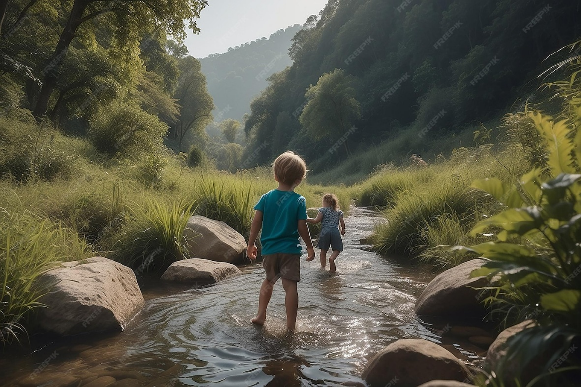

Inkludering, likeverd og likestilling

Barnehagens verdigrunnlag omtales i Rammeplan for barnehagen kap 1. Verdigrunnlaget er grunnmuren i enhver barnehage. Det handler om hvordan vi ser på andre mennesker, hvordan vi opptrer, hvordan vi samhandler og hva som ligger til grunn for våre valg.

Montessoripedagogikken setter hvert barn i fokus, barnet får utfordringer ut fra egne behov og det vektlegges at barnet er en del av det samfunnet det lever i. Det arbeides dermed med samarbeidsstrategier ut fra de normer/skikker som er gjeldende. Barnet lærer å dekke egne behov uten at det skal gå ut over andre barn. Ulikheter møtes med nysgjerrighet. Barna får trent seg i samspill med andre barn og voksne gjennom de harmoni og høflighetsøvelser som tas opp. Det vektlegges at ulikheter er bra, alle er likeverdig uavhengig av personlighet, kultur og kjønn.

I montessoripedagogikken arbeides det tverrfaglig med fredsutdanning. Dette gjelder både fred med seg selv, fred med andre mennesker og fred med naturen. Alle er viktige deltakere i et samarbeid.



Overgang fra barnehage til skole.
Barnehagen skal, i samarbeid med skolen, legge til rette for barns overgang fra barnehage til første klasse. Dette skal skje i samarbeid med barnets hjem.
Barna i vår barnehage kan sogne til flere skoler og den enkelte skole har egne rutiner på hvordan barnehage og skole konkret kan samarbeide.
Det er også viktig å tilrettelegge for avskjed med barnehagen på en god måte. Det siste året barna går i barnehagen snakker vi om skole/skolehverdag og hva det kan innebære å begynne på skolen. Vi gjør det å skulle slutte i barnehagen til noe positivt og spennende, men samtidig noe forutsigbart.

De av barna som skal begynne på skolen deltar på en egen førskolegruppe hvor vi gjør forberedende oppgaver til skolestart, det kan være som å bruke metallsjablonger, sandpapirbokstaver/tall, samt gjør enkle oppgaver med tall og bokstaver.
Vi lager mat, drar på turer og har gym. Barna skal være aktivt med i planlegging av innholdet i gruppa, noe som medfører at vi har deres ønsker og behov som utgangspunkt for planlegging av disse gruppene.
Målet med førskolegruppa er ikke å lære å lese og skrive, men en forberedelse til skolestart. Det vil også bli avslutning med middag på en restaurant.

I og med at Reisa Montessoribarnehage er samlokalisert med Reisa Montessoriskole har vi daglig kontakt i større eller mindre grad.
Barnehagen og skolen har mange fellestrekk i arbeidsmetoder og vi har mye av det samme materiellet. Barnet som har jobbet med dette i barnehagen kjenner igjen materiellene og har gjort erfaringer med disse. På skolen opplever de nye måter å bruke det samme materiellet på, dette gir sammenheng og trygghet. Overgangen for de barna som skal til Reisa Montessoriskole blir dermed ikke så stor som overgangen til andre skolen. Vi samarbeider også mot andre skoler, hvis vi har elev som skal dit. Moan skole inviterer hvert år til besøksdager hos dem. Vi prøver å gjennomføre besøk gjennom vårhalvåret, hvor mange ganger er avhengig av hvor mange elever vi har som skal dit og hvilket behov disse barna har.

Reisa Montessoriskole kan innkalle til overgangsmøte mellom kontaktlærer og styrer for å kartlegge om det begynner barn med spesielle behov i skolen, eller om det er informasjon det er viktig for lærere å inneha før skolestart.
Dersom barnehagen skal gi informasjon om enkeltbarn, skal foreldre samtykke i dette og eventuelt delta på møtet. Foreldre må få innsyn i og innflytelse på informasjonsutvekslingen for å vite hvilke opplysninger som gis videre og hvorfor. Barnehagen har et eget overgangsskjema som leveres til skolen hvis foreldrene er enig i det.
Barna har førskoledag en dag i mai hvor de møter klassestyrer, hilser på faddere, blir kjent på åpen skole/SFO og klasserommet. Dette deltar foreldrene på sammen med sine barn.

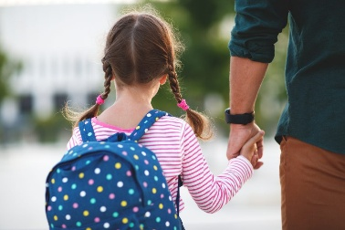

Planlegging, dokumentasjon og vurdering/evaluering.

Barnehagen er en pedagogisk virksomhet som skal planlegges, dokumenteres og vurderes. Den enkelte barnehage står fritt til å velge metoder og omfang ut fra lokale forutsetninger, og behov.
Gjennomføring av planene må være så fleksibel at det er rom for spontanitet og barns medvirkning. Det bør legges til rette for bredest mulig medvirkning fra barn, foreldre, ansatte og eiere i både planlegging, dokumentasjon og vurdering.

Barnehagens årsplan er utarbeidet av personalet. Årsplanen er vårt arbeidsverktøy for det pedagogiske arbeidet i barnehagen og brukes også i arbeidet med å planlegge tema, aktiviteter og ulike gjøremål.

Til hver måned lager vi en plan, såkalt månedsplan med oversikt over aktiviteter, gjøremål, bursdagsfeiringer m.m som gjelder for den aktuelle måneden. I en montessoribarnehage vil det være vanskelig å lage detaljerte planer for en hel måned i slengen. Arbeidet i barnehagen skal ta utgangspunkt i barnas ønsker og behov som avdekkes gjennom kontinuerlige observasjoner. Månedsplanene våre vil dermed være ganske generelle. På hjemmesiden vår ligger offentlig informasjon om vår barnehage. På Kid-plan legger vi ut bilder, informasjon og rapporter fra ulike turer/arrangement/aktiviteter sånn at foreldrene kan følge med på hva som skjer og hva barna deres opplever i barnehagen. Vi har også en offentlig Facebook side hvor det legges ut noe, da sensureres det for personlig innhold.

Vi har en arbeidsøkt i forhold til montessorimateriellet som starter kl 0930 når alle ansatte har kommet på jobb. Her vil barnet få individuelle presentasjoner tilpasset akkurat seg selv og sine behov. Disse presentasjonene er ofte planlagte og gis til enkeltbarn eller små grupper. Alle presentasjonene er beskrevet i permer som står inne på avdelingen. Her kan man finne målsettinger for materiellene og i hvilken rekkefølge de skal gis.

Personalmøter, avdelingsmøter og planleggingsdager brukes til planlegging av barnehagen innhold, aktiviteter og gjøremål, samt til vurdering/evaluering av innholdet, aktiviteter, gjøremål og arbeidsmetoder.
På disse møtene er hele personalgruppa samlet og alle er aktivt med i planlegging og vurdering. Det som vurderes/evalueres er barnehagens innhold og arbeidsmetoder, det fysiske miljøet i barnehagen, rutiner og gjøremål, kommunikasjon, arbeid med enkeltbarn, foreldresamarbeid og personalsamarbeid. Vurdering/evaluering er et viktig verktøy for å reflektere over arbeidet vi gjør og deretter justere og endre til det beste for enkeltbarn, barn i gruppe og for barnehagen som helhet.

De ansatte gis også muligheter til individuell planlegging og evaluering av aktiviteter som de har blitt gitt ansvar for. Dette gjøres innenfor ordinær arbeidstid.

For å dokumentere arbeidet i barnehagen bruker vi blant annet bilder som dokumentasjon på dagens innhold, aktiviteter og gjøremål.
Ved at tegninger og bilder blir hengt opp, samt at vi stiller ut ulike ting barna har laget, synliggjøres ulike aktiviteter og temaarbeid som barna har deltatt på og er også en dokumentasjon på barnehagens innhold. I permen hvor vi kartlegger hvilke presentasjoner barnet har fått, vil vi også kunne se progresjon hos barnet og hvilke presentasjoner som skal gis neste gang.
Det gjøres vurderinger på hva som dokumenteres og hvorfor.

Det å snakke sammen i bringing/henting anser vi også som en viktig både i forhold til planlegging og vurdering. Det å snakke sammen, om stort og smått er kontaktskapende og hyggelig, men også en mulighet for foreldre og personal til å snakke om hendelser, gjøremål og hvordan barnet har hatt det eller har det i barnehagen. De tilbakemeldingene vi gir hverandre gir mulighet for refleksjon og diskusjon og dermed utvikling og bedre kvalitet på barnehagetilbudet.

På foreldremøter, på foreldresamtaler og i hverdagen generelt oppfordres foreldre til å komme med tilbakemeldinger i form av ris og ros, samt komme med forslag/ønsker til temaarbeid. Disse tilbakemeldingene er igjen med på å skape nødvendige endringer og justeringer. Det tas utgangspunkt i barna og deres behov, hvis foreldrenes ønsker kommer i konflikt med barnas ønsker og behov vil foreldrenes innspill settes til side.



Klageadgang
Noen ganger kan foreldre og barnehage oppleve uenig i forhold til driften av barnehagen og eller tilbudet som gis. Disse uenighetene er viktige for oss at dere synliggjør, slik at det kan jobbes konstruktivt med. Avhengig av sakens art adresseres klagen til laveste nivå.
- I daglige samtaler med personale
- Gjennom å sende klage til styrer
- Gjennom foreldresamtaler
- Gjennom samarbeidsutvalget i barnehagen
- Gjennom å sende inn sak til barnehagestyret
- Gjennom å sende inn klage til Nordreisa kommune som har tilsynsmyndighet
Foreldre/foresatte kan klage på enkeltvedtak som er fattet etter barnehageloven. I vedtaket opplyses det om adgangen til å klage. Barnehagemyndigheten behandler klagen før den eventuelt blir oversendt kommunens klageorgan og/eller fylkesmannen for endelig behandling. Det kan klages på følgende vedtak:
- Begrunnelse for ikke innfridd ønske om barnehage 1 og 2 ved hovedopptaket.
Saksgang: Sektor for oppvekst og kultur – klagenemda
- Vedtak om spesialpedagogisk hjelp.
Saksgang: Sektor for oppvekst og kultur – Fylkesmannen
- Vedtak om skyss til barn med spesialpedagogisk hjelp.
Saksgang: Sektor for oppvekst og kultur – Fylkesmannen
Andre klager:
Foreldre/foresatte kan også klage på andre forhold de reagerer på. I slike tilfeller oppfordres foreldre til å ta kontakt direkte med barnehagen. Foreldre kan også henvende seg direkte til barnehagemyndighet i kommunen.
Dersom saken ikke løses i barnehagen:
- Klageren tar kontakt med barnehagemyndighet i kommunen.
- Klageren sender en skriftlig henvendelse til barnehagemyndighet i kommunen.
- Barnehagemyndighet følger opp klagesaken med ulike typer tiltak.


